Proyecto
Wikifayrus

Integrantes:
Natalia Maya Toro
Rol: Directora del proyecto

Profesor: John Faber Florez Vasco

Asignatura: Taller de lenguajes de programación 2

Medellín

2019

Título y presentación general

Título: Wikifayrus
El proyecto está basado en una página web informativa en la que se tiene contenida temáticas en
la seguridad informática: qué es, para qué sirve, sus funciones, consejos para la protección de los
datos en la red, en la que esto ayudará a que el individuo que lo use le sirva de herramienta guía,
debido a la problemática que encontramos en el presente documento (ver la descripción del
problema).

Planteamiento del problema
El problema de que las personas no tengan seguridad en las materias de TICS, sobre todo en una
disciplina que se encarga de abarcar la privacidad de la información almacenada en un sistema
informativo. No lograr sus objetivos fundamenta tres principios que deben ser protegidos a toda
costa, que son: confidencialidad, integridad y disponibilidad. La ciberseguridad es demasiado
compleja y grave para mezclar con generalidades y se debe considerar una red de información al
usuario que se opere como centro de seguridad dedicada.

Descripción del proceso actual
En el proyecto, se investiga el contenido de la página, la organización en cuanto a su desarrollo y
diseño con múltiple información, en la cual la persona puede adquirir los datos necesarios para la
temática de la preferencia del usuario.

Justificación
Muchas de las personas no tienen mucho conocimiento abarcado en cuanto a la temática y en el
momento en que se es necesario, no saben cómo manejar situaciones cuando se les son
vulnerados sus datos y por no conocer el cómo protegerlos, muchas veces terminan teniendo
consecuencias no muy amenas para la vida de las personas. Por ejemplo, hay formas en que una
persona logre vigilar a otra por medio de cámaras sin necesidad de que la luz de ésta llegue a
encenderse, hay tipos de virus que la gente desconoce para conocer la información del otro, hasta
en la parte económica tiene su conexión con la temática debido a las transacciones virtuales,
etc.

Descripción de la propuesta
La seguridad informática es un campo en el que se ha llevado laborando desde hace años para la
contribución y mejoramiento en la protección de los datos que se abarcan en la red y dispositivos
tecnológicos. Se hará una página web en la que se recopilará información relevante que cumpla
las falencias que contengan los usuarios.

Diagrama del proceso de ingeniería de software donde evidencie el problema a
abordar
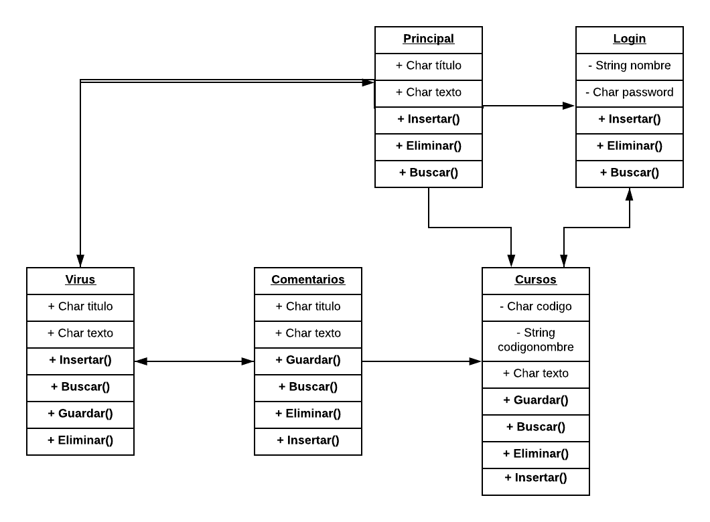

Tablero de Actividades asignadas respecto al diseño del FrontEnd. (GitHub)
La página web tendrá varias pestañas, en la que en la pestaña principal se mostrará noticias recientes acerca de la temática planteada, y en la otra pestaña aparecerá guías y cursos para que la persona aprenda a cómo guiarse en la red y cómo aumentar la seguridad mientras se navega, en esa pestaña para poder acceder se tiene que registrar en la página para que pueda guardar en qué parte del curso está. En la otra pestaña se explicarán tipos de virus con sus imágenes y qué se recomienda para combatir o evitarlos, y en la última pestaña servirá para que las personas envíen sus comentarios y preguntas de lo que necesiten decir o expresarse.

